Дворцовые перевороты.
- Из сочинения историка
«В Полтавской битве была одержана победа. Престиж России необыкновенно поднялся, капризная богиня победы уже не покидала лагерь русских войск… Русские войска овладели множеством крепостей Прибалтики: пали Элблонг, Пярну, Кексгольм, Выборг и – что имело особое значение – 4 июля после 237 дней осады сдалась столица шведской Лифляндии Рига, а затем и столица Эстляндии Ревель (Таллин). Лифляндия – житница Швеции – была (ещё до установления мира со шведами) сразу же присоединена к России, а население присягнуло русскому царю.
Дипломаты восстановили Северный союз, открывший военные действия против шведов. Русская армия действовала вначале в шведской Померании, а потом в Финляндии, где одержала несколько побед, в том числе первую крупную для России военно-морскую победу при Гангуте. Русские десанты высадились на шведский берег… Шведы были вынуждены заключить мир.
Согласно статьям подписанного в Ништадте мирного трактата к России отошли Лифляндия, Эстляндия, Ингрия, часть Финляндии и Карелии».

Назовите войну, о которой идёт речь в данном отрывке. Назовите русского царя, упомянутого в тексте.

Найдите в отрывке и запишите предложение, содержащее вывод, который обосновывается в последующем тексте. Укажите не менее двух положений, приведённых для обоснования этого вывода

2. После внезапной смерти четырнадцатилетнего императора судьбу российского престола решал коллегиальный орган, состоявший из представителей аристократии и бывших сподвижников Петра I. Итогом споров стало выдвижение кандидатуры племянницы Петра Великого и составление «пунктов», ограничивающих власть новой государыни.
1. Назовите коллегиальный орган, о котором идёт речь.
2. Назовите племянницу Петра I, о которой идёт речь.
3. Почему провалилась попытка ограничить власть новой государыни

3. Русский военачальник, участник Северной войны, во время правления внука Петра I был назначен членом высшего совещательного государственного органа Российской империи. При вступлении на престол следующей императрицы военачальник выступил против ограничения самодержавия, предложенного другими членами этого органа. Благодаря такой своей позиции военачальник был назначен сенатором, позже президентом военной коллегии, но через год после этого назначения его арестовали, обвинив в произнесении оскорбительных речей в адрес государыни. Военачальник был освобождён, пробыв в заключении около 10 лет. Ему вернули награды, восстановили в прежнем чине и вновь назначили президентом военной коллегии.
1. Укажите название эпохи, когда произошли все описанные события.
2. Укажите название высшего государственного органа Российской империи, о котором идёт речь.
3. Почему военачальник был освобождён

4. В начале 1730 г. в широких кругах московского дворянства шло активное обсуждение сложившейся политической ситуации в стране, составлялись проекты переустройства, дворяне выражали императрице свою поддержку, а основным их требованием была ликвидация государственного органа, созданного четырьмя годами ранее.
1. Назовите императрицу, о которой идёт речь.
2. Укажите название государственного органа, ликвидации которого требовало дворянство.
3. Почему дворянство требовало ликвидации данного государственного органа? Укажите одну любую причину.

5. Существует мнение, что внутренняя политика российских императоров в 1725–1762 гг. не претерпела существенных изменений в сравнении с политикой Петра I. Тем не менее можно увидеть некоторые различия. Приведите не менее двух фактов, подтверждающих эти различия.

6. Напишите название, пропущенное в схеме.
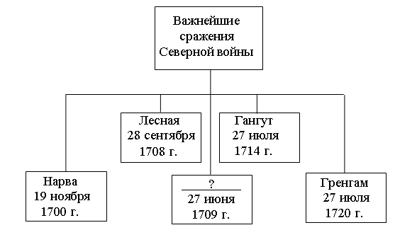

7. Запишите название, пропущенное в схеме.
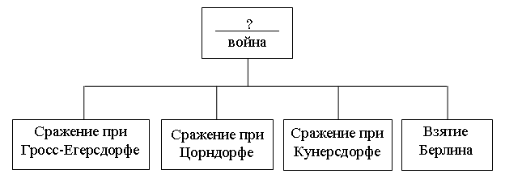
8.
9.